МІНІСТЕРСТВО ОСВІТИ І НАУКИ УКРАЇНИ

Національний аерокосмічний університет
«Харківський авіаційний інститут»

факультет програмної інженерії та бізнесу

кафедра інженерії програмного забезпечення

Практична робота № 1 (частина B)

з дисципліни « Алгоритми систем підтримки прийняття рішень »
назва дисципліни
на тему: «Розв’язання задачі лінійного програмування за допомогою модифікованих жорданових виключень»

Виконав: студент 3 курсу групи № 631п
освітньої програми
121 інженерія програмного забезпечення
(шифр і назва ОП)
Головкіна О. А.
(прізвище й ініціали студента)
Прийняв: к.т.н., доц., доцент каф. 603
Шевченко І. В.
(посада, науковий ступінь, прізвище й ініціали)
Кількість балів:

Харків – 2026

ПРАКТИЧНА РОБОТА № 1 (частина В)

Розв’язання задачі лінійного програмування за допомогою модифікованих жорданових виключень
ЗМІСТ
ЗАВДАННЯ 3
Протокол розрахунку завдання 4
Екранні форми виконання завдання 6
GITHUB-РЕПОЗИТОРІЙ 8

ЗАВДАННЯ
Розробити програму, за допомогою якої на основі модифікованих жорданових виключень можна реалізувати пошук опорного і оптимального розв’язку ЗЛП (максимуму/мінімуму функції мети Z).

Тестовий випадок:

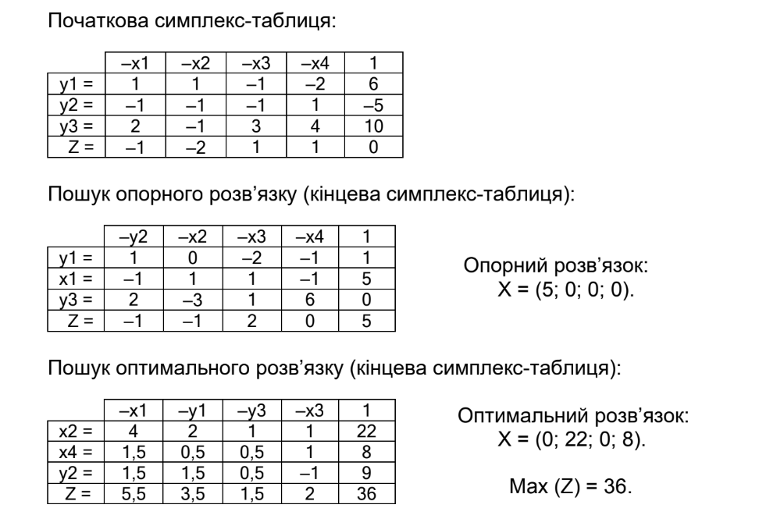
Рисунок 1 – Тестовий випадок для завдання

Завдання варіанту №2:

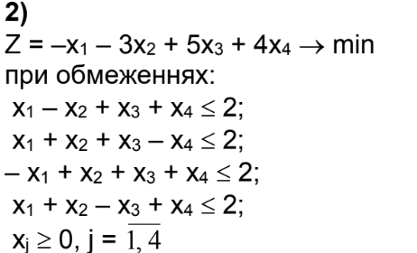
Рисунок 2 – Завдання варіанту №2

Протокол розрахунку завдання
ПРОТОКОЛ ОБЧИСЛЕНЬ — 05.03.2026 13:28:05

=== Пошук опорного й оптимального розв'язку ЗЛП ===

Тип задачі: MAX
Вхідна симплекс-таблиця:
1,000 1,000 -1,000 -2,000 6,000
-1,000 -1,000 -1,000 1,000 -5,000
2,000 -1,000 3,000 4,000 10,000
-1,000 -2,000 1,000 1,000 0,000

Протокол обчислення:

=== Пошук опорного розв'язку ===

Ітерація 1 (Фаза 1): Дозвільний елемент [Y2, X1]
1,000 0,000 -2,000 -1,000 1,000
-1,000 1,000 1,000 -1,000 5,000
2,000 -3,000 1,000 6,000 0,000
-1,000 -1,000 2,000 0,000 5,000

--- Пошук опорного розв'язку (кінцева симплекс-таблиця) ---
1,000 0,000 -2,000 -1,000 1,000
-1,000 1,000 1,000 -1,000 5,000
2,000 -3,000 1,000 6,000 0,000
-1,000 -1,000 2,000 0,000 5,000

Опорний розв'язок:
X = (5; 0; 0; 0)

=== Пошук оптимального розв'язку ===

Ітерація 1: Дозвільний елемент [X1, X2]
1,000 -0,000 -2,000 -1,000 1,000
-1,000 1,000 1,000 -1,000 5,000
-1,000 3,000 4,000 3,000 15,000
-2,000 1,000 3,000 -1,000 10,000

Ітерація 2: Дозвільний елемент [Y1, Y2]
1,000 -0,000 -2,000 -1,000 1,000
1,000 1,000 -1,000 -2,000 6,000
1,000 3,000 2,000 2,000 16,000
2,000 1,000 -1,000 -3,000 12,000

Ітерація 3: Дозвільний елемент [Y3, X4]
1,500 1,500 -1,000 0,500 9,000
2,000 4,000 1,000 1,000 22,000
0,500 1,500 1,000 0,500 8,000
3,500 5,500 2,000 1,500 36,000

Оптимальний розв'язок знайдено!

Фінальна симплекс-таблиця:
4,000 1,000 2,000 1,000 22,000
1,500 1,000 0,500 0,500 8,000
1,500 -1,000 1,500 0,500 9,000
5,500 2,000 3,500 1,500 36,000

Розв'язок:
X = (0; 22; 0; 8)
Max (Z) = 36

=== Пошук опорного й оптимального розв'язку ЗЛП ===

Тип задачі: MIN
Вхідна симплекс-таблиця:
1,000 -1,000 1,000 1,000 2,000
1,000 1,000 1,000 -1,000 -2,000
-1,000 1,000 1,000 1,000 2,000
1,000 1,000 -1,000 1,000 2,000
-1,000 -3,000 5,000 4,000 0,000

Протокол обчислення:

=== Пошук опорного розв'язку ===

Ітерація 1 (Фаза 1): Дозвільний елемент [Y2, X4]
2,000 0,000 2,000 1,000 0,000
-1,000 -1,000 -1,000 -1,000 2,000
0,000 2,000 2,000 1,000 0,000
2,000 2,000 0,000 1,000 0,000
3,000 1,000 9,000 4,000 -8,000

--- Пошук опорного розв'язку (кінцева симплекс-таблиця) ---
2,000 0,000 2,000 1,000 0,000
-1,000 -1,000 -1,000 -1,000 2,000
0,000 2,000 2,000 1,000 0,000
2,000 2,000 0,000 1,000 0,000
3,000 1,000 9,000 4,000 -8,000

Опорний розв'язок:
X = (0; 0; 0; 2)

=== Пошук оптимального розв'язку ===
Оптимальний розв'язок знайдено!

Фінальна симплекс-таблиця:
-1,000 -1,000 -1,000 -1,000 2,000
2,000 0,000 2,000 1,000 0,000
0,000 2,000 2,000 1,000 0,000
2,000 2,000 0,000 1,000 0,000
3,000 1,000 9,000 4,000 -8,000

Розв'язок:
X = (0; 0; 0; 2)
Min (Z) = 8

Екранні форми виконання завдання
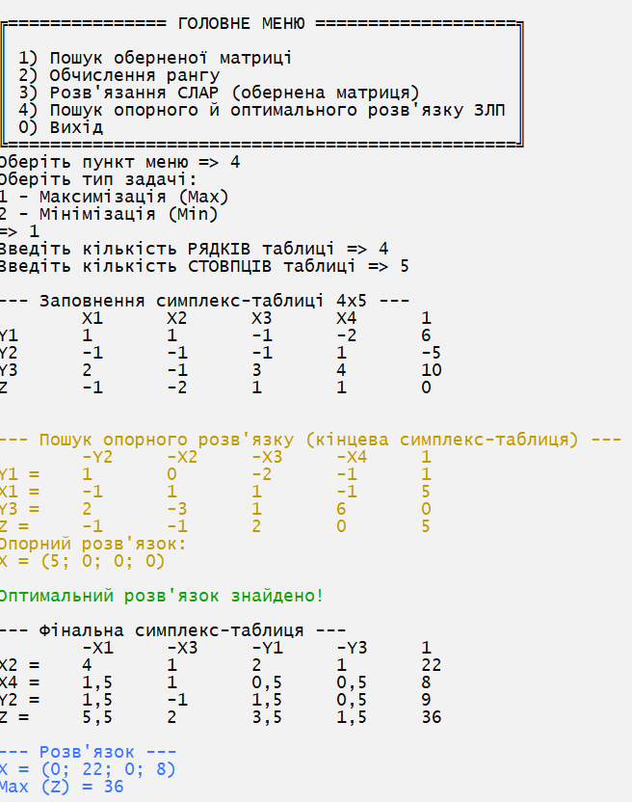
Рисунок 3 – Екрана форма виконання завдання
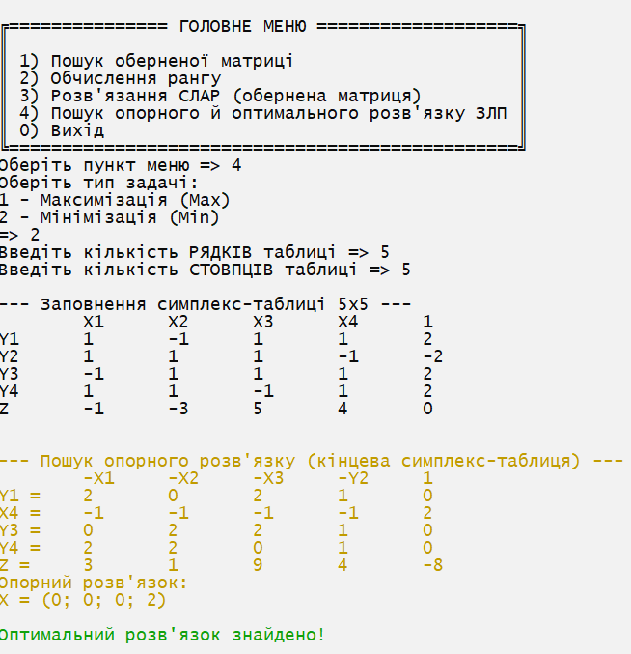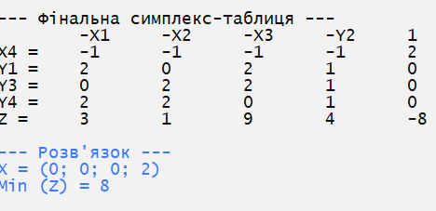
Рисунок 4 – Екрана форма виконання завдання

GITHUB-РЕПОЗИТОРІЙ

Посилання на GitHub-репозиторій

